Дата 17.09.2020
Группа: АДП-12
Предмет: МДК 01.01
Тема 1.1: Механическая кулинарная обработка овощей ,плодов и грибов.
Преподаватель: Кречетова Анна Григорьевна
Почта: akre4etova@yandex.ru

Задание: 1) Прочитать материал.
2) Кратко законспектировать.
Механическая кулинарная обработка грибов.
Сортировка грибов. Каждый вид грибов имеет свой вкус и способ обработки. Некоторые грибы можно жарить в свежем виде, а другие только после отваривания. Но лучше всего все грибы предварительно отварить, а затем применить другие виды тепловой обработки, хотя вкус при этом у некоторых из них снижается. Желательно распределить грибы и по размерам, чтобы облегчить их последующую обработку.
Очистка грибов от мусора. Хвою, мох, листья и другой лесной мусор очищают мягкой кисточкой, ватным тампоном или мягкой тряпочкой. С верхней части шляпки мусор снимают с помощью ножа, т.к. он иногда пристает очень крепко. Из складок гриба грязь удаляют кисточкой. Для сушки особенно тщательно следует очистить грибы от загрязнения, ножом обрезают поврежденные, потемневшие и размягченные части. У очень зрелых грибов срезают спороносную часть шляпки. У некоторых грибов ножка имеет вязкую консистенцию, ее полностью срезают. У сыроежек, маслят поздних, начиная с краев, снимают кожицу с шляпки, т.к. после тепловой обработки она становится слизистой.
Промывание и вымачивание грибов. Не следует увлекаться длительным промыванием грибов, т.к. они впитывают очень большое количество воды и их консистенция ухудшается. Лучше промыть их под проточной водой и дать воде стечь. Белые грибы обдают 2-3 раза кипятком, трубчатые и пластинчатые варят 4-5 минут. Это необходимо для уменьшения объема,придания мягкости, устранения крошения при нарезке.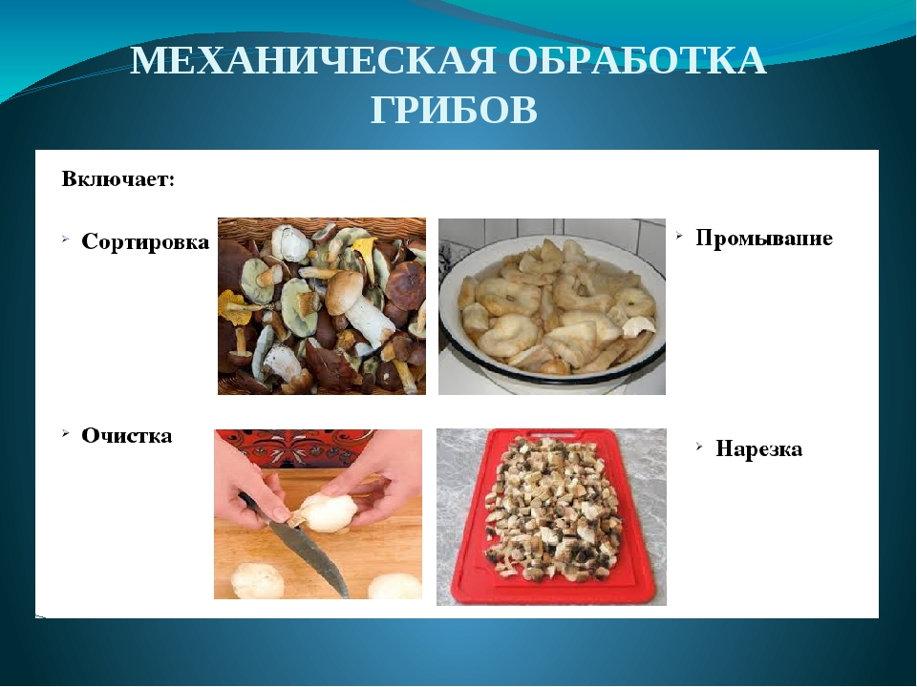

Технологическая последовательность выполнения механической кулинарной свежих, сушенных, соленых и замороженных грибов.
Механическая обработка. Сначала собранный урожай внимательно осматривают. Если присутствуют малознакомые экземпляры, вызывающие сомнения, лучше их выбросить. Плодовые тела не употребляют, если они:
червивые;
трухлявые;
с плесенью;
со слизью;
поврежденные.
Вымачивание. Условно-съедобные виды требуют усиления вкусовых качеств.Добиваются этого, погружая грибы в подсоленную воду на несколько часов или на сутки. Жидкость периодически меняют на свежую. Для этого подбирают низкий и широкий сосуд, лучше всего для этих целей подходят тазы или миски. После горечь уйдет. Сухие плодовые тела также вымачивают. Это помогает восстановить влажность. Опытные грибники рекомендуют перед вымачивание грузди нарезать на ломтики – так лучше будет уходить горечь из плодовых тел. Кстати. Для вымачивания груздей не рекомендуется использование алюминиевой или нержавеющей посуды, во избежание возникновения химических реакций между поверхностью емкости и выделяющимся соком.
Нарезка. Крупные экземпляры делят на части. Чтобы блюдо обладало хорошим вкусом, ножку нарезают кружками поперек волокон. Шляпки разделяют на равные части. Для консервирования мелкие плодовые тела используют целиком.
Термическая обработка. Термическая обработка устраняет токсичность грибов. Целью процесса является устранение горечи или токсичности некоторых экземпляров. Правила обработки условно-съедобных грибов предусматривают обязательное выполнение следующих манипуляций.
Отваривание. Грибы варят на протяжении 15-30 минут. Плодовые тела отваривают в большом количестве воды, но после этого они теряют определенную часть полезных веществ. Запах становится более слабым, меняются вкусовые качества, поэтому при возможности следует упустить этот процесс. Без термической обработки употребляют такие виды:
белые грибы;
лисички;
шампиньоны;
опята летние и осенние;
большинство сыроежек и др.
Многие виды после отваривания становятся вязкими. У некоторых плодовых тел этой особенностью обладают только ножки. У опят их отрезают, оставляя только шляпки. Во время варки обязательно удаляют с поверхности появляющуюся пену.
Кипячение. Чтобы выполнить тепловую обработку грибов, действуют, согласно следующим рекомендациям:
заливают холодной подсоленной водой так, чтобы она покрыла грибы;
доводят до кипения и сразу снимают с огня;
оставляют в отваре до остывания или обливают холодной водой.
Отжимать плодовые тела запрещается, в противном случае это приведет к потере многих полезных веществ.
Бланшировка. С помощью ошпаривания добиваются сохранения цельности и эластичности экземпляров. Метод подходит для сыроежек, обладающих плоской шляпкой больших размеров, рыжиков, осенних маслят. Суть технологического процесса заключается в таких действиях:
промытые грибы помещают в дуршлаг;
обливают кипятком или окунают в кипящую воду или укладывают на паровую баню на несколько минут.
Рекомендации по обработке
Основные правила обработки грибов практически одинаковы. Но некоторые различия все же существуют, это зависит от вида:
Маслята: их запрещается мыть перед чисткой, иначе они становятся скользкими. Стоит снять пленку со шляпки. Плодовые тела замачивают в соленой воде на полчаса.
Опята: их очищают в слегка теплой воде в том случае, если не планируется сушка. Загрязнения удаляют зубной щеткой или тряпкой.
Рыжики: плодовые тела протирают тряпкой, промывают под проточной водой, подрезают ножку.
Белые грибы: чистку производят ножом. Перед сушкой аккуратно протирают полотенцем. Кулинарная обработка предусматривает замачивание на 15 минут, после чего плодовые тела моют не жесткой губкой.
Лесные вешенки: они нетребовательны к очистке. Потемнения удаляют, неровные края вырезают, срезают ножки.
Шампиньоны: стоит протереть их влажной губкой и подрезать ножку.
Подберезовики: с них удаляют чешуйки, покрывающие ножку.
Грузди: все собранные экземпляры замачивают на сутки, постоянно меняя воду. После этого тщательно моют губкой.
Лисички: аккуратно удаляют грязь с пластинок. Шляпки протирают влажной тряпкой. Замачивают на 10 минут.
Обработка грибов
При обработке свежих грибов необходимо внимательно отбирать их, так как некоторые из них имеют сходство с несъедобными и ядовитыми грибами.
Сушеные грибы.Лучшие сушеные грибы – белые, так как они при варке дают светлый, ароматный и вкусный отвар. Подберезовики, подосиновики, маслята при сушке темнеют, поэтому они малопригодны для бульонов. Сушеные грибы перебирают, промывают несколько раз, замачивают в холодной воде на 3–4 ч, затем воду сливают, процеживают и используют для варки грибов. Грибы после замачивания промывают.
Солёные и маринованные грибы.Их отделяют от рассола, сортируют по размеру и качеству, удаляют специи, крупные экземпляры нарезают. Очень соленые или острые грибы промывают холодной кипяченой водой, иногда вымачивают. Для того чтобы сохранить хорошие качества соленых и маринованных грибов, нужно следить за тем, чтобы до обработки грибы полностью были покрыты рассолом или маринадом.

